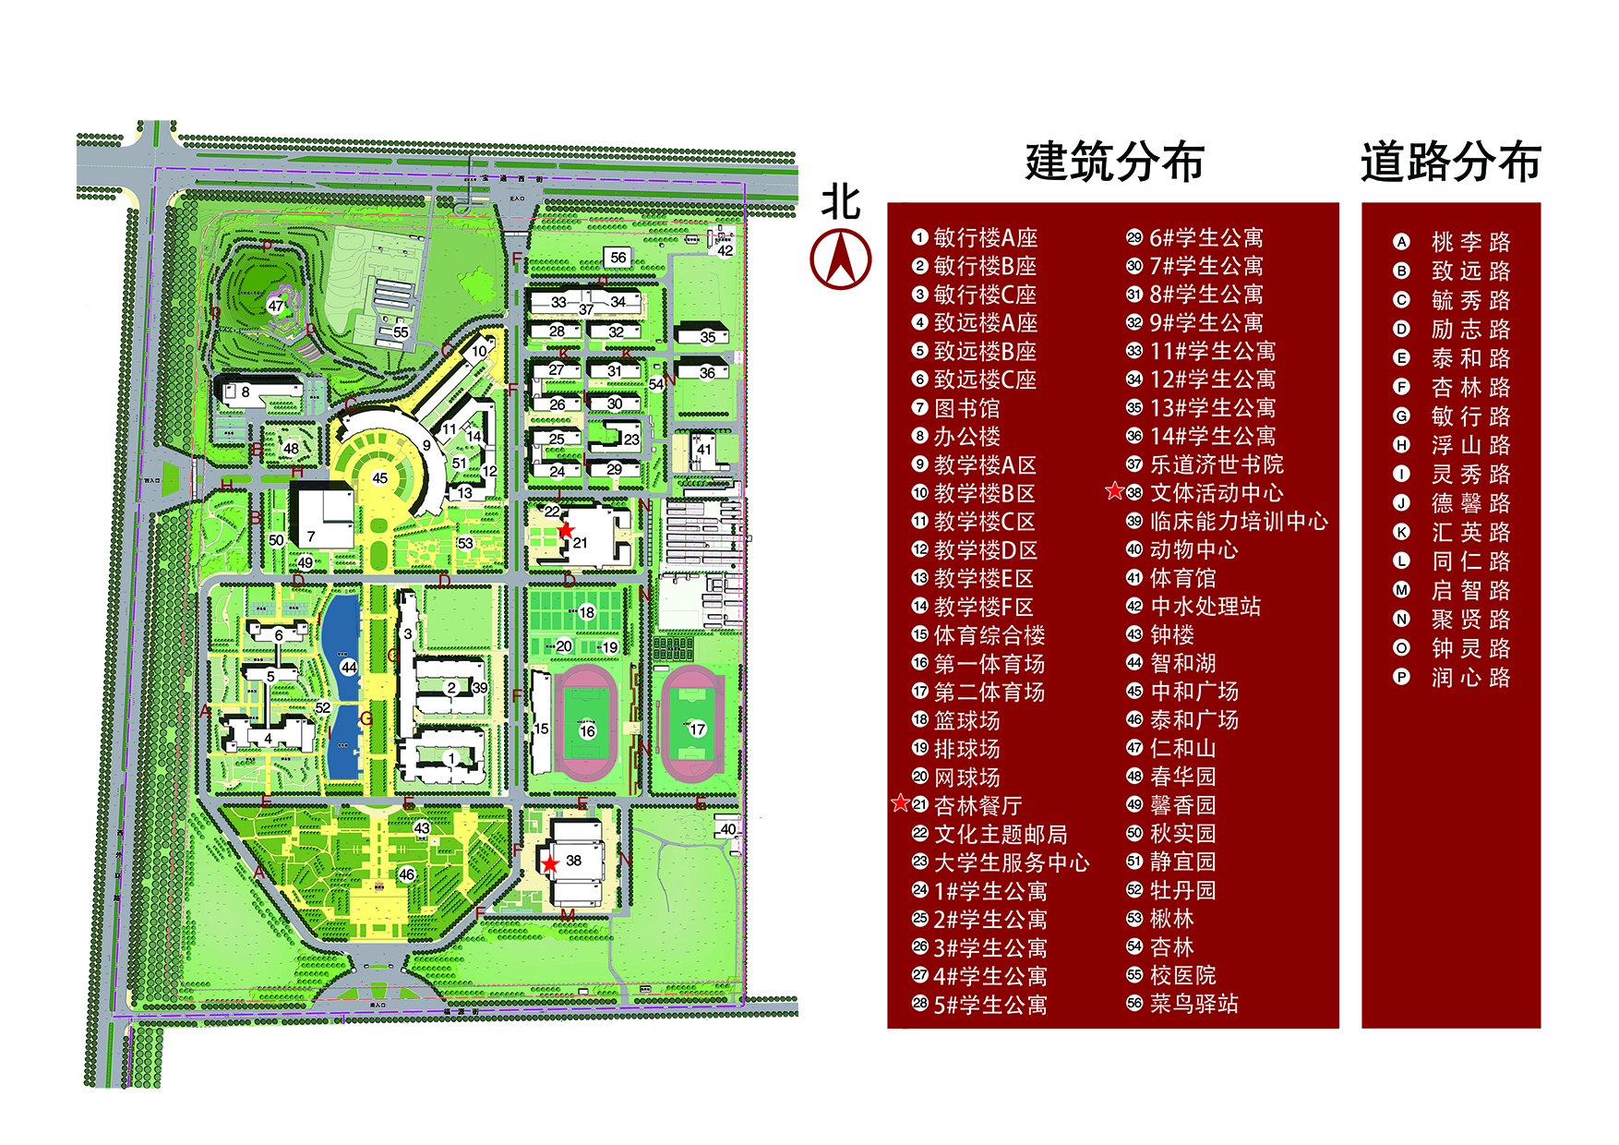
山东第二医科大学浮烟山校区平面图
杏林餐厅
文体活动中心

